МИНИСТЕРСТВО НАУКИ И ОБРАЗОВАНИЯ РФ

Федеральное государственное автономное образовательное учреждение высшего образования

«Национальный исследовательский университет ИТМО»

**ФАКУЛЬТЕТ ПРОГРАММНОЙ ИНЖЕНЕРИИ И КОМПЬЮТЕРНОЙ ТЕХНИКИ**

# Курсовая работа

по дисциплине

Дискретная математика (Базовый уровень)

*Выполнил:*

Студент группы P3106

Некрутенко Максим Владиславовна

*Проверил:*

Поляков Владимир Иванович

г. Санкт-Петербург 2025 год

# Задание

## Содержательная постановка задачи:

Необходимо разработать алгоритм, позволяющий определить, сколько часов в день рекомендуется тратить каждому участнику команды на выполнение проекта. Расчёт должен учитывать количество оставшихся до дедлайна дней и общее число задач в проекте.

## Входные данные:

* Количество дней до завершения проекта
* Общее количество задач (до 6)

## Выходные данные:

* Рекомендуемое количество часов в день на одного участника

# Фазификация

## Входные данные:

* Количество дней до дедлайна: {CD, AD, MD}  
  Обозначения:

1. CD – Couple of Days (мало дней)
2. AD – Average Days (среднее количество дней)
3. MD – Many Days (много дней)

* Количество задач: {FT, AT, MT}  
  Обозначения:

1. FT – Few Tasks (мало задач)
2. AT – Average Tasks (среднее количество задач)
3. MT – Many Tasks (много задач)

## Выходные данные:

* Время в часах на участника в день: {LH, FH, AH, MH, HH}  
  Обозначения:

1. LH – Little Hours (немного часов)
2. FH – Few Hours (мало часов)
3. AH – Average Hours (среднее количество часов)
4. MH – Many Hours (много часов)
5. HH – Huge Hours (очень много часов)

# Блок выработки решения

## Зададим функцию принадлежности для срока оставшегося до дедлайна:

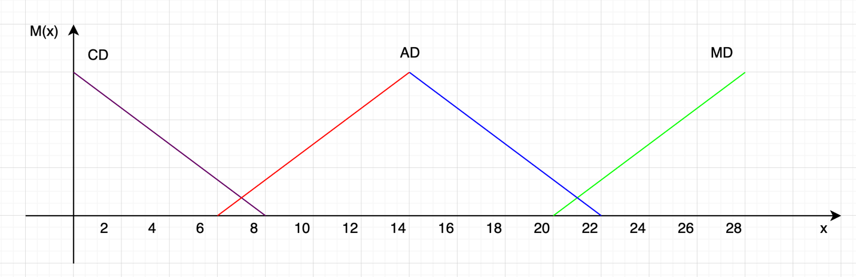

𝑀𝐴𝐷

𝑥

𝑀𝐶𝐷 = 1 − 8 , 0 ≤ 𝑥 ≤ 8

= { 0,125𝑥 − 0,75, 6 ≤ 𝑥 ≤ 14

−0,125𝑥 + 2,75, 14 ≤ 𝑥 ≤ 22

## Зададим функцию принадлежности для оценки количества задач: :

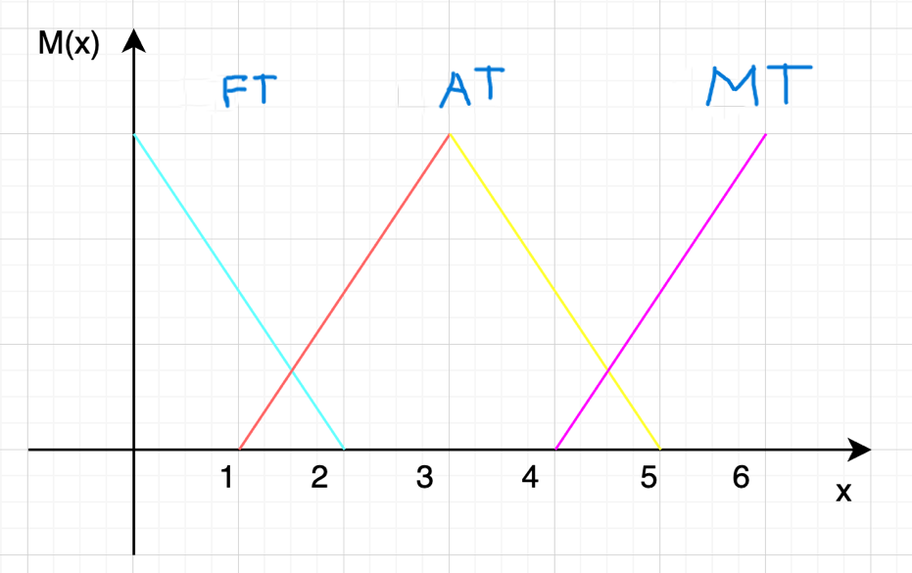𝑀𝐴T = 2,5 − 0,5𝑥, 3 ≤ 𝑥 ≤ 5

𝑀𝑀T = 0,5𝑥 − 2, 4 ≤ 𝑥 ≤ 6

## Зададим функцию принадлежности для оценки итогового количества часов работы

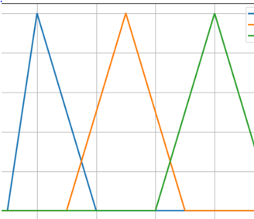

z

𝑀𝐿𝐻 = 1 − 9 , 0 ≤ z ≤ 9

𝑧

𝑀𝐹𝐻 = {

 , 0 ≤ z ≤ 9

9

𝑧

2 −  , 9 ≤ z ≤ 18

9

## Создадим базу правил:

| Задачи (Tasks) | CD | AD | MD |
| --- | --- | --- | --- |
| Дни (Days) |
| FT | AH | MH | HH |
| AT | FH | AH | MH |
| MT | LH | FH | AH |

1. **Произведем оценку правил:**

Пусть в проекте 6 задач, а до дедлайна остаётся 7 дней.

Оценим 𝑀𝐶𝐷 (𝑋) и 𝑀𝐴𝐷(𝑋) для X = 7 дней:

𝑥

𝑀𝐶𝐷 = 1 − 8 = 0,125

𝑀𝐴𝐷 = 0,125𝑥 − 0,75 = 0,125

Оценим MMT(Y) для Y = 6 человек:

𝑀𝑀T(𝑦) = 0,5𝑥 − 2, 4 = 0,6

Получаем 2 правила, которые нужно оценить:

* «Мало дней» и «много задач»
* «Среднее количество дней» и «много задач»

## Определим степень истинности для каждого условия

* + S1=min⁡(0.125,1.0)=0.125
  + S2=min⁡(0.125,1.0)=0.125

|  |  |  |  |  |
| --- | --- | --- | --- | --- |
| People | Days | CD | AD | MD |
| FT | |  |  |  |
| AT | |  |  |  |
| MT | | **LH** | **FH** |  |

# Дефазификация

Максимальная степень m истинности условия соответствует двум правилам Little bit of Hours и Few Hours. Вычислим итоговое значение:

0,125 = 𝑧 и 0,125 =2 − 𝑧 и 0,125 = 1 − 𝑧 −> Z = 1,125 и Z = 16,875 и Z = 7,875 => Z = 8,615

9 9 9

Рекомендуемое количество часов, которое каждый участник должен ежедневно тратить на выполнение проекта из 6 задач при оставшихся 7 днях до дедлайна, составляет **8.625 часов**.